附2：网页版学习攻略
所有学习者均可使用网页版进行学习。教师、学生以外群体（社会学习者）目前只能选用网页版进行学习。

第一步：用电脑或手机搜索到“智慧职教”网页，请认准
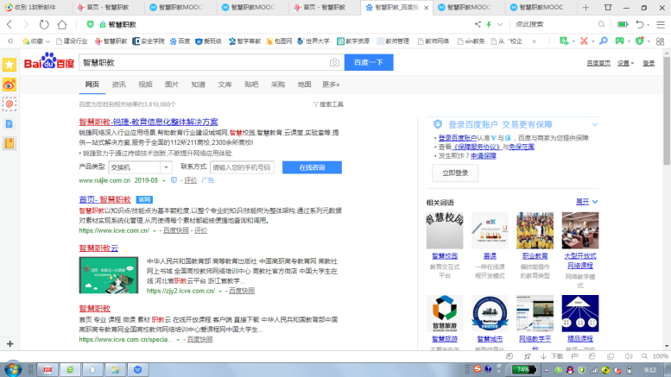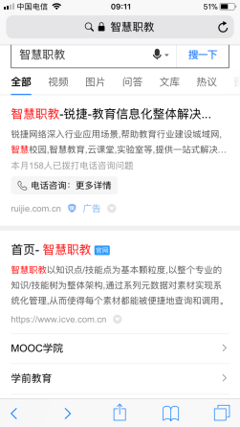
第二步：点开网页依次点击“收藏”“添加”，方便以后使用
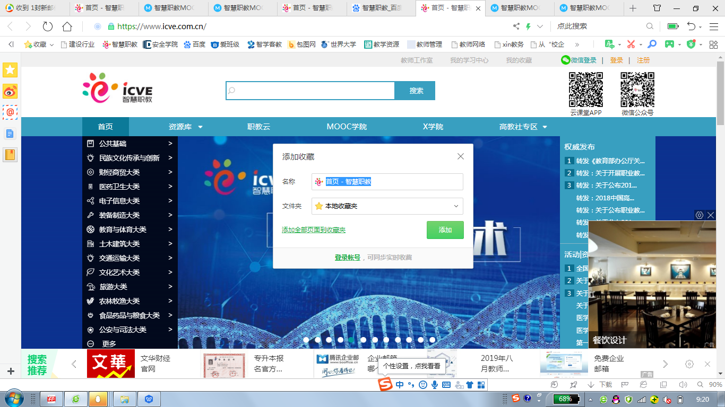

第三步：点开网页，点击“注册”
第四步：填写信息注册（教师、学生以外群体选社会学习者）
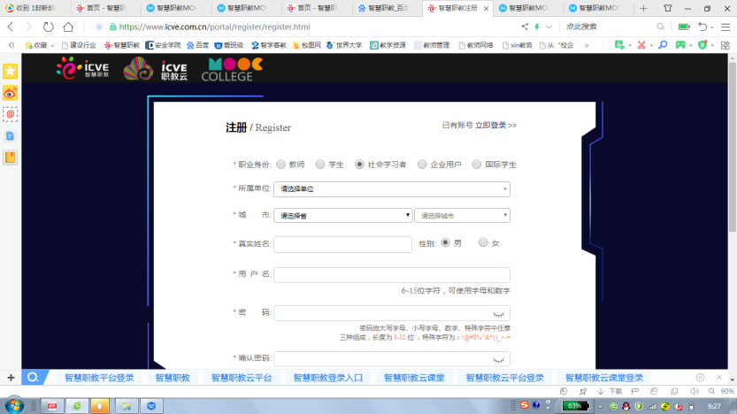
第五步：点击课程网址
《爆破安全技术》https://www.icve.com.cn/portal_new/newcourseinfo/courseinfo.html?courseid=jqakiqxkvg7i544werq
点击“参加学习”使用账号密码，也可关联微信号登录学习

